
ООО «КОМПАНИЯ ОТКРЫТЫХ СИСТЕМ»
199178, г. Санкт-Петербург,
вн. тер. г Муниципальный Округ Васильевский,
линия 17-я В.О., д. 52, к.2, лит. А, пом. 20-Н
Тел.: 8 (495) 775-80-27
e-mail: medfix@mail.ru
сайт: tmkos.ru

ПАСПОРТ
Адаптивная пижама, женская

1.Общие сведения об изделии:
1.1. Наименование: Адаптивная пижама, женская
1.2. Назначение: Адаптивная пижама, женская разработана преимущественно для лежачих людей со значительной потерей двигательной активности, нуждающихся в частой смене средств гигиены. Предупреждает попытки снять и разорвать подгузник и одежду. Психоэмоциональная и физическая защита подопечного. Для повседневной носки.

2. Технические характеристики изделия
2.1. Основные параметры изделия:

Размер | XS  38-40 | S  40-42 | M  44-46 | L  48-50 | XL  52-54 | 2XL  56-58 | 3XL  60-62
Артикул | ADW005R_GYXS | ADW005R_GYS | ADW005R_GYM | ADW005R_GYL | ADW005R_  GYXL | ADW005R_GY2XL | ADW005R_GY3XL
Рост | 160-170
Цвет | Серый
Материалы | 100% хлопок

2.2. Сведения об упаковке и маркировке:
2.2.1. Комплектация:
- Адаптивная пижама, женская – 1 шт.
- полиэтиленовый zip-пакет – 1 шт.
- паспорт изделия с инструкцией по эксплуатации – 1 шт.
2.2.2 Изделие упаковывается в индивидуальный полиэтиленовый zip-пакет. Транспортная упаковка – картонные коробки.

3. Меры предосторожности
3.1. Запрещается вносить какие-либо изменения в конструкцию изделия.
3.2. Перед каждым использованием необходимо проверять целостность изделия для безопасной эксплуатации.
3.3. Запрещается применение изделия при:
- имеющихся повреждениях кожи в области накладывания изделия;
- загрязнении биологическими или химическими веществами, несущими опасность здоровью человека;
- индивидуальной непереносимости материалов изделия.

4. Условия транспортировки
4.1. Изделия должны транспортироваться в крытых транспортных средствах. Не допускается попадание атмосферных осадков на упаковку с продукцией во время транспортировки и хранения.
4.2. Хранение в сухих чистых помещениях при температуре от +5 ºC до +40 ºC и относительной влажности воздуха не более 75%.

5. Гарантийные обязательства
5.1 Гарантийный срок эксплуатации – 12 месяцев со дня продажи.
5.2 Изготовитель не несёт ответственность в течение гарантийного срока эксплуатации в случаях:
- механических повреждений изделий при перевозке и хранении;
- ненадлежащего их использования;
- неисправностей, вызванных климатическими воздействиями;
- доработки изделий потребителем (изменений конструкции).

Изделие принято и признано годным к эксплуатации.

Дата изготовления _____________ Штамп ОТК_____________

Произведено в России

ООО «КОМПАНИЯ ОТКРЫТЫХ СИСТЕМ»
199178, г. Санкт-Петербург,
вн. тер. г Муниципальный Округ Васильевский,
линия 17-я В.О., д. 52, к.2, лит. А, пом. 20-Н
Тел.: 8 (495) 775-80-27
e-mail: medfix@mail.ru
сайт: tmkos.ru

ПАСПОРТ
Адаптивная пижама, женская

1.Общие сведения об изделии:
1.1. Наименование: Адаптивная пижама, женская
1.2. Назначение: Адаптивная пижама, женская разработана преимущественно для лежачих людей со значительной потерей двигательной активности, нуждающихся в частой смене средств гигиены. Предупреждает попытки снять и разорвать подгузник и одежду. Психоэмоциональная и физическая защита подопечного. Для повседневной носки.

2. Технические характеристики изделия
2.1. Основные параметры изделия:

Размер | XS  38-40 | S  40-42 | M  44-46 | L  48-50 | XL  52-54 | 2XL  56-58 | 3XL  60-62
Артикул | ADW005R_GYXS | ADW005R_GYS | ADW005R_GYM | ADW005R_GYL | ADW005R_  GYXL | ADW005R_GY2XL | ADW005R_GY3XL
Рост | 160-170
Цвет | Серый
Материалы | 100% хлопок

2.2. Сведения об упаковке и маркировке:
2.2.1. Комплектация:
- Адаптивная пижама, женская – 1 шт.
- полиэтиленовый zip-пакет – 1 шт.
- паспорт изделия с инструкцией по эксплуатации – 1 шт.
2.2.2 Изделие упаковывается в индивидуальный полиэтиленовый zip-пакет. Транспортная упаковка – картонные коробки.

3. Меры предосторожности
3.1. Запрещается вносить какие-либо изменения в конструкцию изделия.
3.2. Перед каждым использованием необходимо проверять целостность изделия для безопасной эксплуатации.
3.3. Запрещается применение изделия при:
- имеющихся повреждениях кожи в области накладывания изделия;
- загрязнении биологическими или химическими веществами, несущими опасность здоровью человека;
- индивидуальной непереносимости материалов изделия.

4. Условия транспортировки
4.1. Изделия должны транспортироваться в крытых транспортных средствах. Не допускается попадание атмосферных осадков на упаковку с продукцией во время транспортировки и хранения.
4.2. Хранение в сухих чистых помещениях при температуре от +5 ºC до +40 ºC и относительной влажности воздуха не более 75%.

5. Гарантийные обязательства
5.1 Гарантийный срок эксплуатации – 12 месяцев со дня продажи.
5.2 Изготовитель не несёт ответственность в течение гарантийного срока эксплуатации в случаях:
- механических повреждений изделий при перевозке и хранении;
- ненадлежащего их использования;
- неисправностей, вызванных климатическими воздействиями;
- доработки изделий потребителем (изменений конструкции).

Изделие принято и признано годным к эксплуатации.

Дата изготовления _____________ Штамп ОТК_____________

Произведено в России

ИНСТРУКЦИЯ ПО ЭКСПЛУАТАЦИИ
Адаптивная пижама, женская

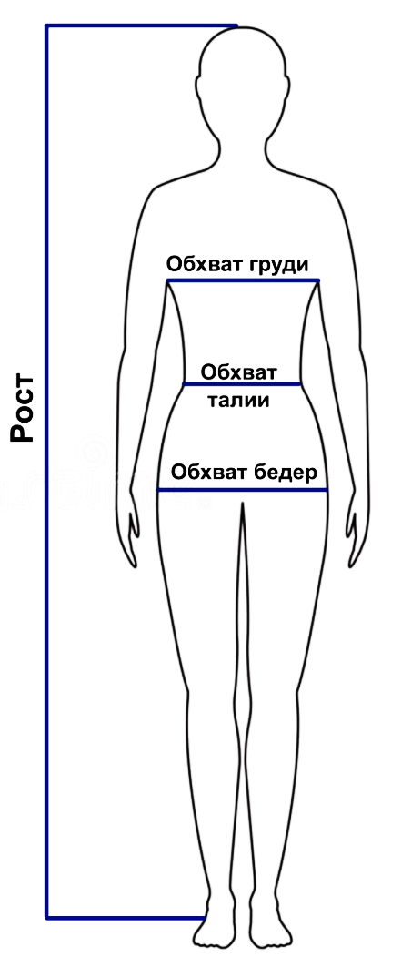
Конструкция. Адаптивная пижама, женская полуприлегающего силуэта с удлиненным торсом. Горловина расширенная для удобства надевания. Передняя часть изделия цельнокроенная, задняя часть состоит из двух половинок с молнией в среднем шве спинки.
Размер. Для обеспечения комфортной эксплуатации важно правильно подобрать размер изделия.
Размер определяется по следующим параметрам:

Размер | Российский размер | Обхват груди, см | Обхват талии, см | Обхват бедер, см
XS | 38-40 | 76-80 | 56-60 | 84-88
S | 40-42 | 80-84 | 60-64 | 88-92
M | 44-46 | 88-92 | 68-72 | 96-100
L | 48-50 | 96-100 | 76-80 | 104-108
XL | 52-54 | 104-108 | 84-88 | 112-116
2XL | 56-58 | 112-116 | 92-98 | 120-124
3XL | 60-62 | 120-124 | 104-108 | 128-132

Инструкция по использованию.
Рекомендуется следующий порядок надевания (в положении “сидя” или “стоя”):
– расстегнуть молнию на спинке изделия;
– сложить пижаму в руках для удобства надевания так, чтобы получился удобный “вход” в штанины;
– расположить пижаму у ног человека с ориентацией на переднюю и заднюю поверхность относительно человека;
– поочерёдно продеть ноги в штанины и подтянуть пижаму выше;
– придерживая человека, по очереди продеть руки в рукава;
– застегнуть молнию на спине, при необходимости распределить пижаму на человеке.

Уход за изделием: Машинная деликатная или ручная стирка при температуре не выше 40°С (рекомендуем застегнуть молнию перед стиркой). Отжим при деликатном режиме. Машинная сушка запрещена. Допустимо глажение при температуре до 150°С.
Внимание! Перед первым использованием рекомендуется выстирать изделие. После стирки изделие может дать усадку.
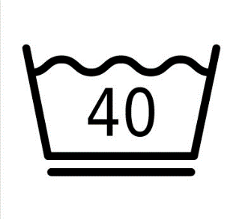
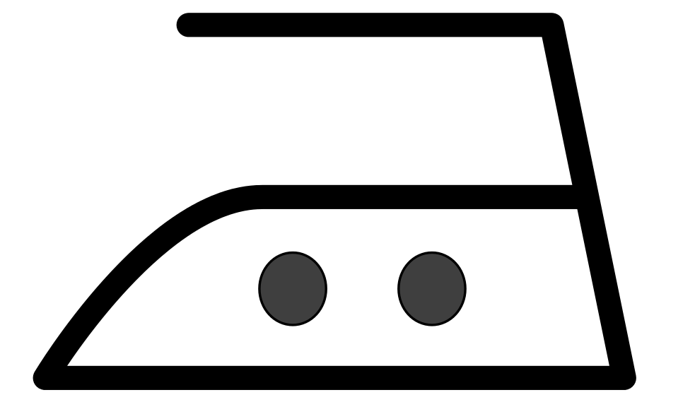

Более подробную информацию о данном изделии можно узнать на нашем сайте: tmkos.ru
Если у Вас возникли вопросы, свяжитесь с нами.
Здоровья Вам и Вашим близким!

ИНСТРУКЦИЯ ПО ЭКСПЛУАТАЦИИ
Адаптивная пижама, женская

Конструкция. Адаптивная пижама, женская полуприлегающего силуэта с удлиненным торсом. Горловина расширенная для удобства надевания. Передняя часть изделия цельнокроенная, задняя часть состоит из двух половинок с молнией в среднем шве спинки.
Размер. Для обеспечения комфортной эксплуатации важно правильно подобрать размер изделия.
Размер определяется по следующим параметрам:

Размер | Российский размер | Обхват груди, см | Обхват талии, см | Обхват бедер, см
XS | 38-40 | 76-80 | 56-60 | 84-88
S | 40-42 | 80-84 | 60-64 | 88-92
M | 44-46 | 88-92 | 68-72 | 96-100
L | 48-50 | 96-100 | 76-80 | 104-108
XL | 52-54 | 104-108 | 84-88 | 112-116
2XL | 56-58 | 112-116 | 92-98 | 120-124
3XL | 60-62 | 120-124 | 104-108 | 128-132

Инструкция по использованию.
Рекомендуется следующий порядок надевания (в положении “сидя” или “стоя”):
– расстегнуть молнию на спинке изделия;
– сложить пижаму в руках для удобства надевания так, чтобы получился удобный “вход” в штанины;
– расположить пижаму у ног человека с ориентацией на переднюю и заднюю поверхность относительно человека;
– поочерёдно продеть ноги в штанины и подтянуть пижаму выше;
– придерживая человека, по очереди продеть руки в рукава;
– застегнуть молнию на спине, при необходимости распределить пижаму на человеке.

Уход за изделием: Машинная деликатная или ручная стирка при температуре не выше 40°С (рекомендуем застегнуть молнию перед стиркой). Отжим при деликатном режиме. Машинная сушка запрещена. Допустимо глажение при температуре до 150°С.
Внимание! Перед первым использованием рекомендуется выстирать изделие. После стирки изделие может дать усадку.

Более подробную информацию о данном изделии можно узнать на нашем сайте: tmkos.ru
Если у Вас возникли вопросы, свяжитесь с нами.
Здоровья Вам и Вашим близким!

